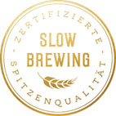
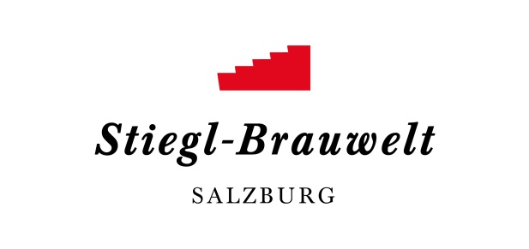
Presseinformation!

➲ Sommerfest in der Stiegl-Brauwelt am 2. August, ab 11 Uhr
➲ Stiegl feiert „International Beer Day“
➲ Umfangreiches Unterhaltungsprogramm für Groß und Klein

Sommerfest in der Stiegl-Brauwelt:
Stiegl feiert den Tag des Bieres

Am 2. August ist „International Beer Day“! Während an diesem Tag bei zahlreichen Veranstaltungen weltweit das Getränk Bier gefeiert und getrunken wird, lädt die Stieglbrauerei zum großen Sommerfest in die Brauwelt – mit einem bunten Programm für die ganze Familie und allem, was zu einem richtigen Fest dazugehört!

Schon der Volksmund sagt: „Man muss die Feste feiern, wie sie fallen!“ Und was wäre für eine Brauerei ein besserer Anlass zum Feiern als der internationale Tag des Bieres? Zum ersten Mal im August 2008 gefeiert, wurde dieser internationale „Bier-Feiertag“ seither immer populärer und erfreut sich mittlerweile in vielen Ländern der Welt großer Beliebtheit. Die Stieglbrauerei feiert mit und lädt am Freitag, 2. August, zum großen Sommerfest in die Brauwelt mit einem abwechslungsreichen Unterhaltungsprogramm für Groß und Klein. So wird die Veranstaltung mitten in der Ferienzeit auch zum perfekten Ausflug für die ganze Familie. Los geht’s bereits um 11 Uhr mit einem Frühschoppen, bei dem die „Steirer Buam“ groß aufspielen. Beim traditionellen Bieranstich zu Mittag fließt dann das Stiegl-Goldbräu aus dem Bierbrunnen und da heißt es schnell sein, denn die ersten 50 Liter gehen – zur Feier des Tages – aufs Haus! Und weil Stiegl auch für die Verbindung von Tradition und Moderne steht, folgt im Biergarten nach dem Frühschoppen Unplugged Live Musik der Salzburger Coverband „String Power“. Am Abend, wenn dann die Girlanden auf den Kastanienbäumen zu leuchten beginnen, sorgt DJ Benjamin Zane für Partystimmung unter freiem Himmel – dazu gibt’s coole Cocktails von der „Stieglitz“-Bar.

Biervielfalt und kulinarischer Genuss
Ausgiebig feiern macht hungrig, deshalb ist beim Brauwelt-Sommerfest natürlich auch für das leibliche Wohl gesorgt: Neben den klassischen Gerichten der Speisekarte wird den ganzen Tag, auch internationales „Brauwelt-Streetfood“ kredenzt. Passend zum „International Beer Day“ stehen kulinarische Köstlichkeiten aus aller Welt im aktuellen Streetfood-Stil zur Auswahl. Dazu gibt’s das passende Craft Beer aus dem jeweiligen Land. Und was darf bei einem Sommerfest natürlich auch nicht fehlen? Ein Eiswagen – mit köstlicher Abkühlung von „Eiswerk“.

Rätselspaß, Kinderprogramm & Unterhaltung rund ums Bier
Neben Genuss und Lebensfreude darf an diesem Tag natürlich auch die Geschichte des Bieres nicht fehlen. Rätselfans können sich von 14 bis 19 Uhr bei „Escape the Brewery“ – einer Art interaktive Schnitzel-Jagd durch das Brauwelt-Museum – versuchen. Ein besonderes Highlight ist die Tauschbörse, bei der Stiegl-Archivar Raphael Steiner die Schätze der Stieglbrauerei präsentiert und alle leidenschaftlichen Sammler dazu einlädt, vorbeizukommen und Raritäten sowie Sammlerstücke wie Bierkrüge, Kronkorken oder Etiketten auszutauschen. Dazu gibt es auch eine Sonder-Ausstellung seiner Lieblingsstücke. Und wer gerne noch mehr über Bier erfahren möchte, kann an diesem Tag zum halben Preis das Brauwelt-Museum besuchen.

Abwechslungsreiche Unterhaltung für die Kleinen bietet das Kinderprogramm mit Hüpfburg, Kinderschminken und dem Sindri Puppentheater auf der Festwiese. Denn wenn der Nachwuchs Spaß hat, lässt es sich im Biergarten noch viel besser genießen.

Termin, Daten und Fakten
„Brauwelt-Sommerfest“
2. August 2019, ab 11 Uhr bis Mitternacht in der Stiegl-Brauwelt

Kostenloses Parken am Gelände der Stiegl-Brauwelt.
Stiegl-Brauwelt | Bräuhausstraße 9 (Bus-Linie 1 & 10, Station „Bräuhausstraße“)
Öffnungszeiten Gastronomie: täglich von 10 bis 24 Uhr (warme Küche von 11 bis 22 Uhr)

Nähere Informationen rund um die Veranstaltungen in der Stiegl-Brauwelt gibt’s unter www.brauwelt.at, brauwelt@stiegl.at sowie telefonisch unter +43 (0)50 1492-1492.

2019-07-23

______________________________

Bildtexte:

Pressebild 1: Stiegl lädt zum großen Sommerfest in die Brauwelt – mit kulinarischen Köstlichkeiten und einem Unterhaltungsprogramm für die ganze Familie.

Bildnachweis: standbild / Abdruck honorarfrei!

Rückfragen richten Sie bitte an:

Stiegl-Pressestelle, Mag. Angelika Spechtler
c/o PICKER PR – talk about taste, Tel. 0662-841187-0, office@picker-pr.at

